TUTORIEL
–
Changer son adresse MAC logiciellement

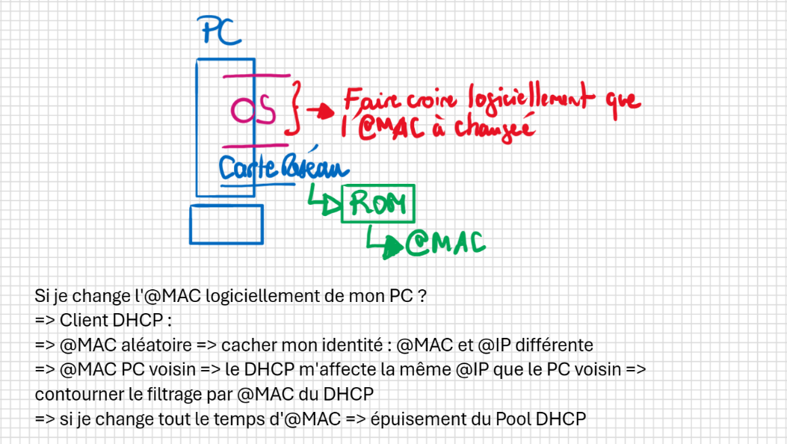

Commençons par voir l’adresse MAC avant la modification :
PS:> Get-NetAdapter -Name "ethernet"

Au niveau de la VM :
Fichier / Paramètres / Carte Réseau / Fonctionnalités avancées / cocher Activer l'usurpation d'adresses MAC

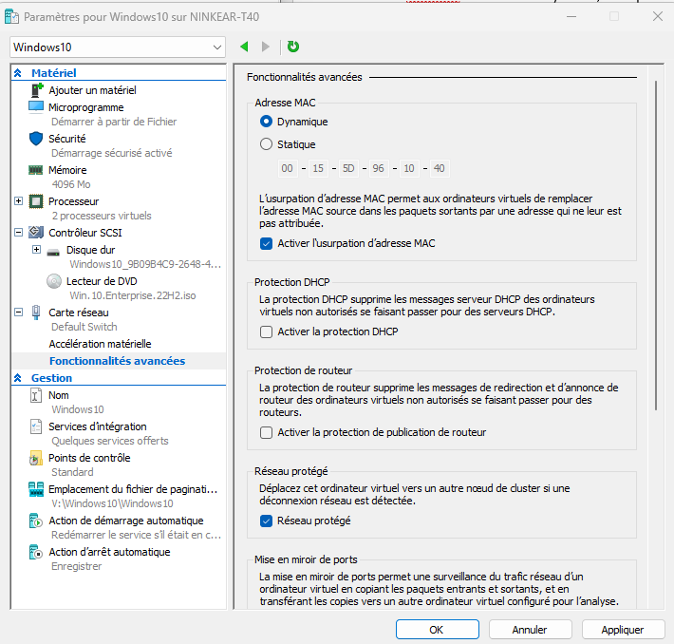

Une fois sur la VM :
Entrez ses 2 commandes dans PowerShell :
PS:> Set-NetAdapter -Name "ethernet" -MacAddress "00-15-5D-D5-98-66"
PS:> Get-NetAdapter -Name "ethernet"

Pour enlever la fausse adresse MAC :
PS:> Set-NetAdapter -Name "ethernet" -MacAddress ""
PS:> Get-NetAdapter -Name "ethernet"

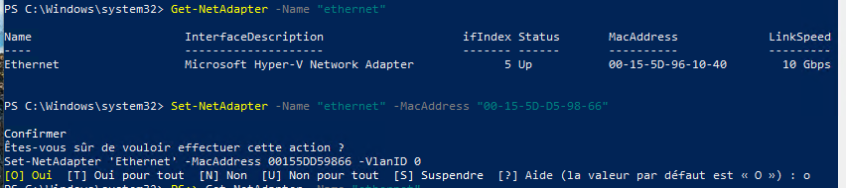
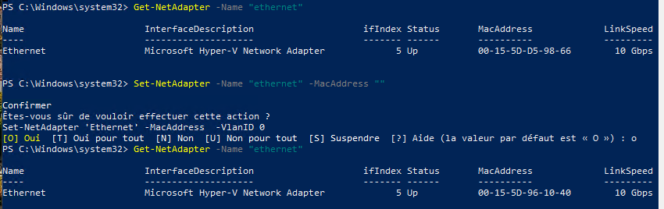
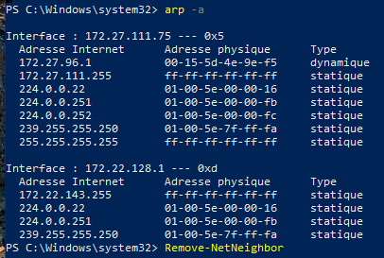
Pour voir dans le cache ARP :
PS:> arp -a

Pour le vider :
PS:> Remove-NetNeighbor

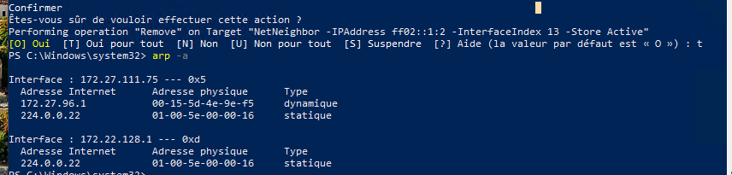

Fin du tutoriel

